附件4：
部级优课打印地址：
http://1s1kzs.eduyun.cn/PrizeSearch.aspx
在输入框输入证书编号即可查询：
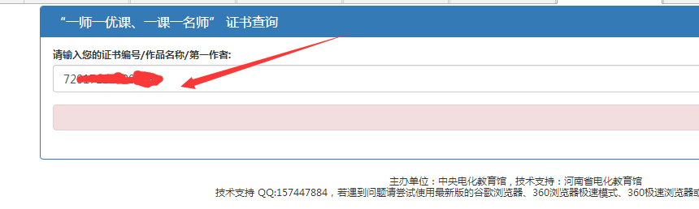
点击下载打印即可：
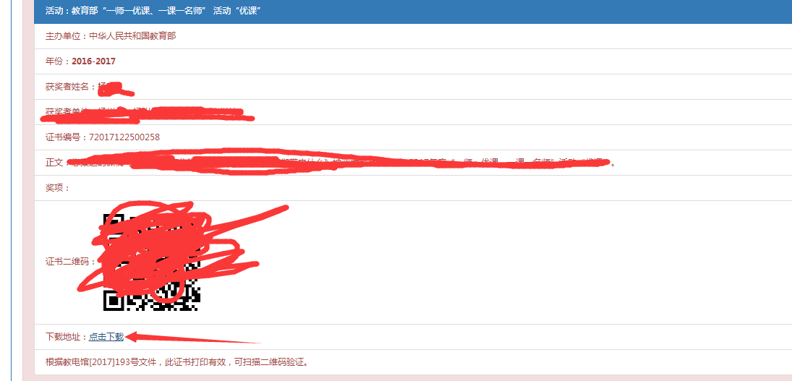

省级优课打印地址：
http://jsdnhd.jse.edu.cn/main.do
在此检索框内输入自己的姓名，点击查询。


点击最右边的打印按钮.
出现证书页面即可打印证书。

